
GSSHOP Smart4C 프로젝트

SQL 작성 가이드

SMTC-DBA-DE-02
Ver 1.0

관리부서 : 구축 프로젝트

Copyright ⓒ LG CNS
LG CNS의 사전 승인 없이 본 내용의 전부 또는 일부에 대한 복사, 배포, 사용을 금합니다.

개 정 이 력

No | 버전 | 변경일 | 변경내용 | 작성자 | 승인자
1 | V1.0 | 2010-08-18 | 최초작성 | 이명진D | 김승태B

목 차

1. 개요 1
2. SQL 작성 기본 지침 1
2.1 작성 표준 1
2.2 작성 가이드 4
3. SQL 구문 이해 9
3.1 기본 SQL 구문 9
3.1.1 INSERT 9
3.1.2 UPDATE 9
3.1.3 DELETE 9
3.1.4 SELECT 9
3.2 Outer Join 10
3.3 In과 Exists 11
3.4 Not In과 Not Exists 12
3.5 DECODE 문 13
3.5.1 DECODE와 CASE문 13
3.5.2 단순 CASE문 13
3.5.3 검색 CASE문 14
3.5.4 SUM(DECODE)의 활용 14
3.5.5 DECODE 반복 감소 15
3.6 Hierarchical Query 16
3.6.1 Hierarchical Query 구조 16
3.6.2 Hierarchical Query 인덱스 설계 18
4. PL/SQL 작성 18
4.1 PL/SQL Exception 처리 18
5. 10g New Feature 21
5.1 Group By & Order By 21
5.2 Siblings 22
5.3 DML Error Logging 22
5.4 Model Clause 23
6. 11g New Feature 24
6.1 중복키 무시 힌트(IGNORE_ROW_ON_DUPKEY_INDEX) 24
6.2 업그레이드된 Analytic Function 2.0 25
6.2.1 LISTAGG 25
6.2.2 NTH_VALUE 25
6.2.3 IGNORE NULLS 옵션 LAG, LEAD 함수 지원 26
6.2.4 RECURSIVE WITH 절 27
7. 추가적인 사항 29
7.1 DB Object 중 Function, Procedure, Package 사용 자제 29

개요
본 가이드의 목적은 기본적으로 사용되는 SQL 구문 및 성능을 고려한 SQL 구문 작성 지침을 제시하기 위함이다. SQL 작성 가이드를 공유함으로써 올바른SQL 작성을 이끌어낼 수 있으며, 이는 응용프로그램 소스 관리의 용이성을 제공하고 응용프로그램 및 데이터베이스의 성능 면에서도 중요하다.

SQL 작성 기본 지침

작성 표준
- SQL 코딩 규칙은 아래와 같다.
- 동일한 SQL은 re-parsing을 하지 않고 SQL문을 공유함으로써 데이터베이스 서버 안에서 메모리 사용 감소와 빠른 수행을 하게 된다.

예) 기본적으로 세로 줄을 아래와 같이 맞춰서 작성하는 것을 기본으로 한다.
/* 예제 SQL입니다 */
SELECT /* 프로그램 이름 예)/AAA/BBB/CCC.xml, 작성시기 YYYY.MM.DD by 홍길동 */
/*+ HINT 사용 */
SO.ORDER_NUM AS ORDER_NUM
,SO.ORDER_DT + 9 / 24 AS ORDER_DATE
,TO_CHAR(SO.ORDER_DT + 9 / 24, 'YYYYMMDDHH24MISS') AS STR_ORDER_DATE
수식이 길경우 연산자 다음부터 다음줄에 서줄
,DECODE(SOI.LN_TYPE_CD
,'11', SOIX.X_SUPP_PRDID
,E.PART_NUM) AS GOODS_CODE
,SOI.LN_NUM
컬럼명 Alias는 AS를 사용 하고 서로 정렬함
,FLOOR((NVL(SOI.ADJ_UNIT_PRI, 0) -
DECODE(SOI.DISCNT_METH_CD
,'02', SOI.DISCNT_PERCENT
,'01', SOI.DISCNT_PERCENT * NVL(SOI.ADJ_UNIT_PRI, 0) / 100, 0))) /
NVL(SOIX.X_PRICE_CHANGE, 0) +
NVL(SOIX.X_ATTRIB_54, 0) AS ITEM_PRICE
,NVL(SOIX.ATTRIB_19, 0) AS APPROVALPRICE
,NVL(SOIX.ATTRIB_19, 0) * C.QTY_REQ AS TOT_AMT
,NVL(SOI.QTY_REQ, 0) AS QTY
,NVL(SOI.QTY_CANCELLED, 0) AS QTY_CANCELLED
,CASE
WHEN (SOI.STATUS_CD = '31' OR SOI.STATUS_CD = 'B1')
AND (SOIX.X_ATTRIB_59 IN ('HJ'
,'DH'
IN절 항목은 세로로 기술
,'HD'
,'HT'
,'CJ'
,'KG'
,'EP'
,'CI'))
AND (SYSDATE - (SOIX.X_ATTRIB_05 + 9 / 24)) < 8
AND SOIX.X_ATTRIB_77 = 'V'
AND (CASE
WHEN (TO_NUMBER(TO_CHAR(SOIX.ATTRIB_12 + 9 / 24, 'YYYYMMDD')) < '20081211')
THEN '3'
ELSE SUBSTR(SOI.CARRIER_CD, 0, 1)
END) = '3'
THEN '22'
ELSE SOI.STATUS_CD
END STATUS,
,X.SR_SUB_AREA AS SR_SUB_AREA
,SOI.ROW_ID AS ORDER_ITEM_ROW_ID
,NVL(SOIX.ATTRIB_19, 0) * NVL(SOI.QTY_REQ, 0) AS REALPRICE
,DECODE(B.ATTRIB_01,
,'Sales Order', 'S'
,'Return Order', 'R'
Decode항목은 조건과 값을 한줄에 서술
,'Exchange Sales Order', 'E'
,'Exchange Return Order', 'R'
,'AS Remove', 'A'
,'AS Delivery', 'A'
,'AS Not Remove', 'A'
,'AS Not Delivery', 'A'
,'AS Visit', 'A'
,'Virtual Sales', 'S'
두칸 공백,
마지막 문자에 정렬
,'R') AS ORD_TYPE
,SLOV4.VAL AS DELIV_NAME
FROM S_ORDER SO
,S_ORDER_ITEM SOI
Bind 변수는 Dto Class의 Field명과 일치
,(SELECT X_ORDER_ITEM_ID
,MAX(X_CREATED) AS X_CREATED,
,MAX(SR_SUB_AREA) AS SR_SUB_AREA
FROM S_SRV_REQ
WHERE CST_CON_ID = :fromConID
AND SR_SUB_AREA IN ('I02'
,'I03'
Sub Query의 경우 Alias를 X로 서술
,'I04')
AND NVL(SR_STAT_ID, 'Closed') = 'Open'
GROUP BY X_ORDER_ITEM_ID) X
,S_ORDER_X SOX
,S_ORDER_ITEM_X SOIX
,S_PROD_INT_XM SPIX
Table은 세로로 기술하며 Alias는 ‘_’ 첫자들를 따서 만듬, 동일한 Alias 경우는 번호를 붙여 구분
,S_LST_OF_VAL SLOV1
,S_LST_OF_VAL SLOV2
,S_LST_OF_VAL SLOV3
,S_LST_OF_VAL SLOV4
WHERE SO.ROW_ID = SOI.ORDER_ID
AND SOI.ROW_ID = SOIX.ROW_ID
From절 순서로 Table을 서술하며 가장 긴 라인의 연산자 기준으로 정렬
AND SOI.ROW_ID = SOIX.PAR_ROW_ID
AND SOI.X_VARIANT_ID = SPIX.ROW_ID(+)
AND SOI.ROW_ID = X.X_ORDER_ITEM_ID(+)
AND SOI.ROW_ID = X.X_ORDER_ITEM_ID(+)
AND SOIX.X_ATTRIB_59 = SLOV3.NAME(+)
AND SLOV1.NAME(+) = SPIX.ATTRIB_03
AND SLOV2.NAME(+) = SPIX.ATTRIB_04
AND SLOV3.NAME(+) = SPIX.ATTRIB_05
AND SO.CONTACT_ID = :fromContactID
AND SO.ORDER_DT >= ADD_MONTHS(SYSDATE, TO_NUMBER(-6)) - 9 / 24
AND RTRIM(SOI.STATUS_CD) IN ('00'
,'01'
,'02'
,'03'
,'04'
From절 순서로 Table을 서술하며 상수 조인은 조건절 마지막에 선언함
,'31')
AND SOI.LN_TYPE_CD = '00'
AND SOX.ATTRIB_01 IN ('Return Order'
,'COD Return Order'
,'Exchange Sales Order')
AND NVL(SOIX.X_CELL_PHONE_NUM, 'N') <> 'Y'
AND SLOV1.TYPE(+) = 'LGHS_PROD_ATT_COLOR'
AND SLOV2.TYPE(+) = 'LGHS_PROD_ATT_SIZE'
AND SLOV3.TYPE(+) = 'LGHS_PROD_ATT_STYLE'
AND SLOV4.TYPE(+) = 'LGHS_PROD_CARRIER_METHOD'
ORDER BY DECODE(SIGN(SO.ORDER_DT - X.X_CREATED),
-1, X.X_CREATED,
SO.ORDER_DT) DESC
,SO.ORDER_NUM DESC

INSERT /* 프로그램 이름 예)/AAA/BBB/CCC.xml, 작성시기 YYYY.MM.DD by 홍길동 */
INTO TB_LMS_BST_CRS
(
BST_REG_DT
Insert 대상 칼럼은 세로로 기술
,CRS_ID
,FIR_REGMN
,REC_GBN
,SEQ_NO
,AR_CD
)
SELECT TO_CHAR(NEXT_DAY(SYSDATE-7, 'MONDAY'), 'YYYYMMDD') AS BCREG_DATE
,SBJT_ID
,'AUTO' AS REG_ID
,'W' AS BC_TYPE
,RANK AS SEQ_NO
,CATEGORY_CODE
FROM (
SELECT STAT_TAR AS STAT_TARGET
,SUM(STAT_VAL) AS VSUM
,ROW_NUMBER() OVER(ORDER BY SUM(STAT_VAL) DESC) AS RANK
FROM TB_MIS_STD_MNG_STAT_01
WHERE STAT_ID = 'B0001'
AND STAT_DT BETWEEN TO_CHAR(NEXT_DAY(SYSDATE - 14, 'MONDAY'), 'YYYYMMDD')
AND TO_CHAR(NEXT_DAY(SYSDATE - 7, 'SUNDAY'), 'YYYYMMDD')
GROUP BY STAT_TAR
Between절의 AND는 N에 우측으로 정렬
) X
,T_XLM_SUBJECT TXS
WHERE X.STAT_TARGET = TXS.SBJT_ID
AND X.RANK <= 10;

UPDATE /* 프로그램 이름 예)/AAA/BBB/CCC.xml, 작성시기 YYYY.MM.DD by 홍길동 */
TB_LMS_ATND_HIST_DTL TLAHD
SET TLAHD.LEC_GBN_CD = (SELECT TLLMC.LEC_GBN
FROM T_XLM_ATTENDHIST TXA
,TB_LMS_LEC_MED_CONTS TLLMC
WHERE TXA.ATTENDHIST_ID = TLAHD.ATND_HIST_ID
AND TXA.LESSON_ID = TLLMC.LEC_ID
AND TLLMC.OPN_YN = 'Y'
AND ROWNUM = 1)
WHERE TLAHD.LEC_GBN_CD = 'EEEEE';
AND TLAHD.STD_STT_DT >= TRUNC(SYSDATE) - 1

DELETE /* 프로그램 이름 예)/AAA/BBB/CCC.xml, 작성시기 YYYY.MM.DD by 홍길동 */
FROM ADDRESS_NAME_DATA
WHERE CUSTOMER_BAN = :cust_id
AND RINK_TYPE = :prod_type

- HINT를 사용하지 않는다. 인덱스 구성이 완료되고 튜닝 시점에 DBA와 협의하여 사용하도록 한다. HINT를 사용할 경우 프로그램 설명 Comment 다음줄에 기술한다
- 모든 SQL은 대문자로 통일하고 들여쓰기는 PL/SQL Developer Beautifier를 참조한다
- SELECT 절에는 실제로 필요한 컬럼만 나열하며, 컬럼 구분자 ‘,’는 칼럼 앞에 표시한다.
④ 나열되는 컬럼은 5개씩으로 통일한다.
⑤ 괄호 사용 시는 괄호 안에 공백을 주지 않는다.
⑥ 연산자를 기준으로 양쪽에 공백을 준다.
⑦ WHERE절의 AND는 WHERE의 E에 오른쪽 정렬시킨다.
⑧ WHERE절의 조건은 되도록 각각 다른 라인에 기술한다.
⑨ WHERE절에서 사용되는 상수조건은 모두 bind 변수 처리한다.
⑩ 여러 테이블을 조인할 경우 테이블의 Alias 명을 테이블의 맨앞 영문 알파벳 한 자리를 붙여서 작성하며 테이블이 엑세스되는 순서에 맞추어 부여한다. 동일한 alias 가 존재할 경우 뒤에 순번을 부여해서 구분되도록 한다. Sub-Query문의 Alias는 X로 사용하며, 뒤에 순번을 부여하여 구분되도록 한다
⑪ 복잡한 SQL 구문은 설명을 작성하며 /* comment */ 의 형태로 사용한다.
⑫ SQL을 사용하는 프로그램이름과 SQL 작성시기를 SELECT 절 다음에 기술한다.
⑬ ANSI 표준인 INNER JOIN, OUTER JOIN과 Scalar Query는 사용하지 않는다.
⑭ DECODE와 CASE를 둘 다 쓸수 있는 경우는 CASE문을 쓰도록 한다
⑮ FROM절의 Table들은 각각 다른 라인에 기술한다

작성 가이드
- SQL 구문 작성 표현 방법(대소문자, 변수 선언, 주석 처리 등)은 작성 표준을 따른다.

- 한 서비스 당 가능한 한 SQL 구문으로 작성할 수 있도록 한다.
- 여러 로직으로 처리하는 것보다 한 SQL 구문이 이해하기가 쉬우며 유지보수
또한 쉽다.
- optimizer가 한 SQL 구문 단위로 최적화하기 때문에 성능이 향상될 수 있다.

- 공통 코드 Table은 상수 Join을 수행한다
- 공통코드(CMM_CMM_C) Table은 공통그룹코드(CMM_CMM_GRP_C) Table과 Join하지
않고 상수로서 Join하여 속도를 향상 시킨다.
- Join하는 상수값에 대응하는 코드명은 Comment 처리하여 기록한다.

SELECT *
FROM CMM_CMM_C CCC
WHERE CCC.CMM_GRP_CD = 'ORD001' /* GRP_CD_NM : 주문배송등급코드 */
AND CCC.CMM_CD = '01'; /* CD_VAL : 수거필요 */

- Keyword 는 정확히 알고 목적에 따라 적용해야 한다.
- OUTER JOIN
: OUTER JOIN에 대하여 정확히 알고 작성한다.
(“3.2 Outer Join” 참조)
- NOT IN vs. NOT EXISTS, IN vs. EXISTS
: 둘 사이의 정확한 차이점을 알고 작성해야 한다.
(“3.3 In과 Exist”, “3.4 Not in과 Not Exist” 참조)
- Distinct
: 항상 Sort연산을 수행하므로, 처리결과값이 항상 unique한 경우 DISTINCT 키워드를 사용하지 않는다.
- DUAL
: 불필요한 DUAL 테이블의 사용은 제한한다.
- DECODE
: SELECT 절의 DECODE 단계는 가능한 2 레벨을 초과하지 않도록 한다. 과도한 중첩 DECODE를 사용할 경우, CPU 부하를 유발할 수 있다. 중첩 레벨을 최소화하도록 로직 변경도 고려한다.
- OR
: OR 사용을 가급적 제한해서 사용한다. WHERE절에서 단순한 OR의 경우는 최적화
실행계획으로 분리된 후 이들을 결합(Concatenation)하는 실행계획으로 수립되지만 복잡하게 사용되어진 OR는 거의 Full Table Scan을 하게 된다.
: OR를 IN으로 사용할 수 있다면 IN을 사용하도록 한다.
: 상수 쪽을 DECODE등으로 가공하여 OR연산자를 없앨 수 있는 경우 DECODE를
사용한다.
: OR를 사용하여 Full Table Scan이 되는 경우 UNION ALL을 사용하여 SQL 구문
을 분리하고 이를 통하여 인덱스 사용을 유도한다.
: 복잡한 OR를 사용하는 SQL 구문은 DBA에게 통보하도록 한다. 이와 같은 구문
은 계속적으로 취합 되어야 한다. 만약 이와 같은 패턴이 반복적으로 나올 경우 모델 수정이나 기타 다른 방안을 마련해야 한다.
- UNION ALL
: 가능하면 UNION keyword 대신 UNION ALL keyword 를 사용하여 sort 연산의 overhead 를 없앤다.
- IN
: IN (list) 연산자는 인덱스를 사용하기는 하나 or로 연결되는 구문이므로 list에 개수가 많으면 속도를 저하시킬 우려가 많다.
- ROWNUM
: 조건절 혹은 SELECT절에서의 ROWNUM 의 사용은 NO_MERGE를 유발할 수 있으므
로 IN-LINE VIEW 혹은 VIEW 내부에서의 기술 시 주의 한다. NO_MERGE 란 VIEW
외부의 조건이 내부의 조건을 제약하지 못하므로 심각한 성능 저하를 유발할
수 있으므로, 항상 실행계획을 확인하거나 DBA와 상의해야 한다.

- 서브쿼리(Sub-Query)와 인라인뷰(Inline View), 커서(Cursor)의 사용
- 서브 쿼리는 M:M 관계에 있는 데이터 모델의 연결에서 어느 한쪽 집합이 단순히 조건 체크로 사용되거나, 메인 쿼리 조건에 상수 값을 제공하는 경우에만 사용하도록 한다.
- 서브 쿼리는 메인 쿼리에 대해 제공자, 확인자 역할을 담당한다.
(제공자) : 메인 쿼리보다 먼저 수행되어 수행 결과값을 제공. 주로 IN 형태의 서브 쿼리
(확인자) : 메인 쿼리가 먼저 수행되어 메인 쿼리의 결과값에 대한 체크 역할을 담당. 주로 EXISTS 형태의 서브 쿼리
- 서브 쿼리의 결과값이 중복된 값이 있을 경우 유일한 값으로 먼저 추출되기 때문
에 DISTINCT 및 의미 없는 그룹 함수 사용을 제한한다.
- SQL 구문 이해를 돕기 위하여 복잡한 In-Line View의 사용보다는 테이블 조인을 하도록 한다.
- 프로그램 작성시 Loop 절 안에서 반복적으로 Cursor를 Open/Close 하지 않도록 한다.

- 비교 조건(Comparison Condition) 작성시에는 조건 컬럼의 인덱스를 사용하도록 하는 것이 중요하다. 아래의 경우는 인덱스가 존재해도 사용되지 못하므로 반드시 주의하여야 한다.
- 인덱스 컬럼에 외부적 변형이 가해질때
- 인덱스 컬럼에 내부적 변형(Type conversion)이 가해질 때
- 부정형으로 비교된 조건을 사용할 때 ( !=, NOT IN )
: 인덱스 사용을 위해 부정형 조건보다 긍정형 조건을 사용한다.
- IS (NOT) NULL 로 비교된 경우
: 인덱스에는 NULL에 대한 정보가 없으므로 full table scan이 발생하게 된다.
컬럼이 Char 형이라면, 컬럼명>‘ ‘ 를 사용하여 해당 컬럼의 인덱스가 사용되도록 할 수 있다.
- LIKE 가 date 또는 number type의 컬럼에 사용된 경우
: Like 연산자는 연산의 대상이 되는 컬럼이 character type이 아닌 경우 해당 컬럼을 conversion 하므로 인덱스를 사용할 수 없다.
- LIKE ‘%text%’ 또는 LIKE ‘%text’ 절
: Like 조건에 ‘%’로 시작하는 비교값이 들어오면 인덱스를 사용할 수 없다.
- 결합 인덱스의 활용
: A+B+C+D 로 구성된 결합 인덱스에서 WHERE A=:A AND B LIKE ‘:B%’ AND C=:C AND D=:D 와 같은 조건이 사용된 경우 LIKE이 사용된 컬럼까지(A+B 까지)만 인덱스가 유효하다.
: A+B+C+D 로 구성된 결합 인덱스에서 WHERE A=:A AND B BETWEEN :B1 AND :B2 AND C=:C AND D:=D 와 같은 조건이 사용된 경우 BETWEEN 이 사용된 컬럼까지(A+B 까지)만 인덱스가 유효하다.
- 비교하는 상수 값이 숫자인 경우
: 해당 컬럼이 number 타입인지 확인하고, 조인의 연결고리가 되는 컬럼들은 같은 데이터 타입을 사용한다.
- 레코드 필터링을 위해서는 having보다는 where를 사용한다. 인덱스가 걸려있는 컬럼에 group by와 함께 having절을 사용하게 될 경우 having절의 컬럼에 대한 인덱스는 사용되지 않는다. 즉, having절은 group by 절에 의하여 이미 grouping된 데이터를 줄여주는 역할만 수행하므로 인덱스를 사용하지 않으므로 where조건에 의해 인덱스를 사용하여 데이터를 가져온 후 grouping을 하도록 한다.

인덱스 사용 않는 경우 | 인덱스 사용 하는 경우
select dept, ename, sal  from emp  where sal*12 < 5000; | select dept, ename, sal  from emp  where sal < 5000/12;
- dept 컬럼이 char type인 경우  select dept, ename, sal  from emp  where dept = 7788; | select dept, ename, sal  from emp  where dept = to_char(7788);
select empno, ename,  from emp  WHERE empno != ‘1234’ ; | select empno, ename  from emp  where empno > ‘1234’  or empno < ‘1234’ ;
select dept, ename, sal  from emp  where empno <> 123; | select dept, ename, sal  from emp  where not exists(select ‘x’  from emp  where empno = 123);
- chr 컬럼이 char type인 경우  select chr, var, num, date  from sample  where chr = 971220; | select chr, var, num, date  from sample  where chr = ‘971220’;
select dept, ename, sal  from emp  where date IS NOT NULL; | select dept, ename, sal  from emp  where date > 0;
select dept, ename, sal  from emp  where job like ‘%ALE’; | select dept, ename, sal  from emp  where job like ‘SALE%’;
select dept, sum(sal)  from emp  group by dept  having dept = 100; | select dept, sum(sal)  from emp  where dept = 100  group by dept;

- 과도한 테이블 참조 및 Funtion/Scalar Query 사용을 피한다.
- View를 사용할 경우 View 내부에 현재 쿼리에서는 불필요한 테이블이 과도하게 조인되어 있지 않은지 확인한다.
- From 절에 기술된 테이블 중 현 쿼리에 불필요한 테이블이 기술되어 있지 않은지 확인한다.
- IN 혹은 OR 조건을 사용하여 불필요한 Union All 구문을 제거할 수 있는지 여부를 확인한다.
- 과도한 개수의 FUNCTION/ Scalar Query 는 쿼리 결과 SET 만큼 FUNCTION이 반복 수행되므로 조인이나 다른 방법을 고려하는 것이 좋다.
- 조건절에서 FUNCTION의 사용을 신중히 고려하여야 한다. 실행 계획에 따라 FUNCTION 을 사용한 조건을 먼저 수행하여, 예상보다 과도한 횟수로 수행하게 될 수 있다.

- PL/SQL Block의 사용
- 단일 PL/SQL Block 에 있는 SQL들은 오라클 서버 내에서 모든 Transaction 이 처리된 후 최종 결과만을 Client 에게 되돌려 준다. 따라서 하나의 Transaction 에서 여러 개의 SQL문장을 수행해야 한다면 PL/SQL Block으로 처리함으로써 네트웍 트래픽을 최소화하여 보다 나은 성능을 얻을 수 있다.

- Literal SQL 사용 금지
- Literal SQL이란 SQL문의 내용 중 특정 값을 지정하거나, 문자/숫자와 같은 상수 값을 하드코딩으로 작성한 SQL을 지칭한다.
- Literal SQL은 SQL 수행 시 Parsing 부하를 야기하므로( Oracle 10g는 9i에 비해 Parsing Time이 길다고 보고되고 있음 ) 반드시 Bind SQL(변수를 사용하여 작성한 SQL)을 사용한다.
- Funtion, Procedure 내에서 execute immediate 를 사용하여 SQL를 작성하지 않는다.(성능상 좋지 못하다는 Oracle 권고 사항임. )

begin
execute immediate( X )
'select nvl(type_reg_yn, "N") '||
'from bc_config_voip '||
into v_type_reg_yn using v_sbc_cont_no, i_macaddress;
exception
when no_data_found
then v_type_reg_ym := 'N';

- DBMS_OUTPUT 사용 금지 및 Dynamic SQL 사용 제한
- DBMS_OUTPUT은 Debug용이며 프로시저 내에서 DBMS_OUTPUT 의 사용을 금한다.
- Dynamic SQL은 다(多) 조건의 조합에 따라 다른 SQL이 수행된다. 따라서, 각각의 SQL에 대해서 SQL 실행 계획이 달라지기 때문에 최적의 성능을 보장할 수 없다. 수행 빈도가 많은 조건과 그렇지 않은 조건에 대해서 쿼리를 분리하여 각각 단일 쿼리로 작성한다.

SQL 구문 이해

기본 SQL 구문

INSERT
- 데이터를 입력할 때 사용한다.
- Single Row 입력
SQL>insert into table_name (column_list...)
Values (host_variable or constant....);
- Multi Row 입력
SQL>insert into table_name (column_list,....)
Select 구문 ;

UPDATE
- 데이터를 수정할 때 사용한다.
SQL>update table_name
set column_name = host_variable 또는 constant 또는
select 구문
and column_name = host_variable 또는 constant 또는
select 구문
....
where condition;
SQL>update table_name
set (column_list, ...) = (SQL 구문)
where condition;

DELETE
- 데이터를 삭제할 때 사용한다.
SQL>delete table_name
where condition;
- WHERE 구문을 반드시 작성하도록 한다.

SELECT
- 데이터를 검색할 때 사용한다.
SQL>select column_list,...
from table_name alias_name,.
-> 여러 테이블을 조인하는 경우 테이블의 alias 명을 부여
where condition
group by column_list,...
-> 컬럼명을 정확히 기술해야 하며 컬럼 alias 명을 기술해서는 안됨
having condition
order by column_list,... ;
-> 정확한 컬럼명을 기술하지 않아도 되며 컬럼 순서를 숫자로 기술해도 됨

Outer Join
- Outer Join은 어떤 집합을 기준으로 해서 조인되는 다른 집합과의 연결에 실패했더라도 그 결과를 추출하는 조인이다.
SQL>select a.no, b.no, b.con
from tab1 a, tab2 b
where a.no = b.no(+)
and b.con(+) = ‘10’
-> 상수와 비교하더라도 (+) 기호를 붙여 줘야 한다.
- 조인 순서가 미리 정해지므로 조인순서를 이용한 튜닝이 불가하다.
가능한 Outer Join은 피하도록 한다.
- Outer Join을 담당하는 테이블에 대한 모든 조건에 (+)기호가 붙여야 원하는 결과를 얻을수 있다.
- (+)기호를 이용하여 IN, OR의 연산자를 이용하여 비교할 수 없다.(Inline View를 이용하여 해결하여야 한다.)
- (+)기호를 이용하여 subquery와 비교할 수 없다.(OR IS NULL 조건과 비교하여야 한다.)
- Outer Join시 (+)기호가 붙은 쪽에 In이나 Or조건이 있는 경우 SQL를 실행하게 되면 ORA-01719: outer join operator(+) not allowed in operand of OR or IN
이라는 에러 메시지를 만나게 된다. 이런 경우 여러 위에서 말한 or is null 이나 Inline View를 사용하여 해결할 수 있지만 결과값이 달라질 수 있거나 조건을 받지 못해서 처리 범위가 넓어지는 경우가 발생한다. 이러한 사항을 보완하기 위하여 Between/Decode를 사용할 수 있는데 Between은 값이 연속된 경우만 사용이 가능하며 이를 보완하기 위해 Between과 Inline View를 같이 사용할 경우 결과 값이 달라질 가능성이 있으므로 Decode를 사용하는 것이 가장 좋다.

In사용 | Decode사용
SQL>select a.no, b.no, b.con  from tab1 a, tab2 b  where a.no = b.no(+)  and b.con(+) in (‘10’, ‘20’) | SQL>select a.no, b.no, b.con  from tab1 a, tab2 b  where a.no = b.no(+)  and decode(b.con(+), ‘10’, ‘1’, ‘20’, ‘1’) = ‘1’

In과 Exists
- 데이터의 존재여부를 판단하기 위하여 In 또는 Exists를 사용한다. 모두 똑같은 결과를 보여주나 데이터를 사용자에게 전달하기 위한 내부 로직은 차이가 있다.
- 데이터 집합의 처리 범위가 넓고 부분 범위 처리가 필요한 경우는 Exists가 In 보다 유리하며, 데이터 집합의 처리 범위가 좁고 결과 데이터 집합이 작다면 In 이 Exists보다 유리하다.
- 다음과 같은 두 개의 테이블을 있다고 가정하고 IN과 EXIST의 처리 로직을 확인하도록 한다.
SQL>select * from tab1;  COL1 YYMM  1111 9801  2222 9801  3333 9802  4444 9804  5555 ‘’  6666 9807  ‘’ 9809  7 rows selected. | SQL> select * from tab2;  COL2 YYMM  1111 9801  2222 9801  3333 ‘’  4444 9801  ‘’ 9809  5 rows selected.

- IN 절은 전체 범위 처리를 통하여 서브 쿼리의 조건을 만족하는 모든 데이터 집합을 구한 다음 메인쿼리의 조건을 처리한다.
SQL> select *
from tab1
where yymm in (select yymm
from tab2);
COL1 YYMM
1111 9801
2222 9801
‘’ 9809
3 rows selected.
- IN 절의 서브 쿼리 결과는 ‘9801’과 ‘’(NULL), ‘9809’이다. TAB1에서는 (YYMM = ‘9801’) OR (YYMM = ‘’) OR (YYMM = ‘9809’)인 데이터를 찾게 된다. NULL은 비교할 수 없는 값이기 때문에 비교대상에서 제외되어 TAB1 테이블의 YYMM 컬럼이 NULL인 데이터(’5555’)는 나오지 않는다.

- EXISTS의 서브 쿼리는 메인 쿼리가 찾은 데이터에 대하여 하나씩 존재 여부를 판단하는 LOOP 형식으로 서브 쿼리가 모든 데이터를 찾을 때까지 기다리지 않고 부분 범위 처리가 가능하다. 따라서 메인 쿼리가 먼저 수행되며 서브 쿼리는 존재 여부 판단만 하고 다시 메인 쿼리로 돌아간다.
SQL> select *
from tab1
where exists (select ‘1’
from tab2 b
where b.yymm = a.yymm);
COL1 YYMM
1111 9801
2222 9801
‘’ 9809
- TAB1에서 추출된 YYMM 컬럼 값에 대하여 TAB2의 YYMM값과 같은지 확인한다.
NULL일 때는 서로 비교할 수 없으므로 YYMM인 ‘’(NULL)인 데이터가 존재하지만(TAB1 : 5555, TAB2 : 3333) 비교대상에서 제외되어 최종결과에 나타나지 않는다.

Not In과 Not Exists
- In과 Exists와 마찬가지로 Not In은 전체 처리 범위, Not Exists는 부분 범위 처리를 하여 존재 여부 판단 시 사용된다. 그러나 거의 대부분 Not In을 Not Exists로 변경해도 같은 데이터가 나오지만 서브 쿼리에 Null이 들어간 경우 서로 다른 데이터가 나올 수 있다.
- Not In과 Not Exits는 결과에 따라 같을 수도 다를 수도 있는데 이것은 Not In의 서브 쿼리 결과에 Null이 있거나 Not Exists에서는 메인 쿼리의 결과가 null인 경우는 그 결과는 다르게 나온다.
SQL> select *
from tab1
where yymm not in (select yymm
from tab2);
no rows selected
- NOT IN은 서브쿼리의 결과 ‘9801’, NULL, ’9809’이다.
- 메인쿼리에서는 TAB1.YYMM <> ‘9801’ AND TAB1.YYMM <> NULL AND TAB1.YYMM <> ‘9809’가 만족하는 테이블의 데이터가 있어야 하는데, TAB1.YYMM <> NULL 조건 자체가 FALSE이기 때문에 AND로 연결되어있는 모든 조건은 다 FALSE가 된다. 따라서 만족하는 조건은 하나도 없으므로 리턴하는 로우가 한 건도 존재하지 않는다.

SQL> select *
from tab1
where not exists (select ‘1’
from tab2 b
where b.yymm = a.yymm);
COL1 YYMM
3333 9802
4444 9804
5555
6666 9807
4 rows selected.
- NOT EXISTS는 메인 쿼리에서 나온 YYMM 값으로 서브 쿼리에서 존재여부를 판단하여 존재하지 않는 데이터를 가져 오게 한다.
- 처음 TAB1테이블의 YYMM컬럼 값 ‘9801’과 TAB2 테이블의 YYMM 컬럼의 값이 같지 않은 것이 존재하는지를 체크할 때 ‘9801’은 TAB2 테이블의 첫번째 로우에 존재하므로 조건에 만족하지 않아 데이터는 리턴되지 않는다.
- TAB2의 YYMM의 5번째 컬럼 값 NULL를 비교할 때 TAB2의 YYMM 컬럼 값과 비교하는데 NULL은 비교대상이 아니므로 서브쿼리 결과가 FALSE가 되므로 TAB1의 6번째 로우는 리턴하게 된다.

DECODE 문

DECODE와 CASE문
- DECODE와 CASE는 오라클에만 적용할 수 있는 함수로서 ‘IF.. THEN.. ELSE’에 해당하는 기능을 가지며 주어진 수식 내에서 값을 찾고 반환 값을 명시할 수 있다. 아래의 그림은 절차형 언어를 DECODE와 CASE를 사용하여 구현한 예이다.
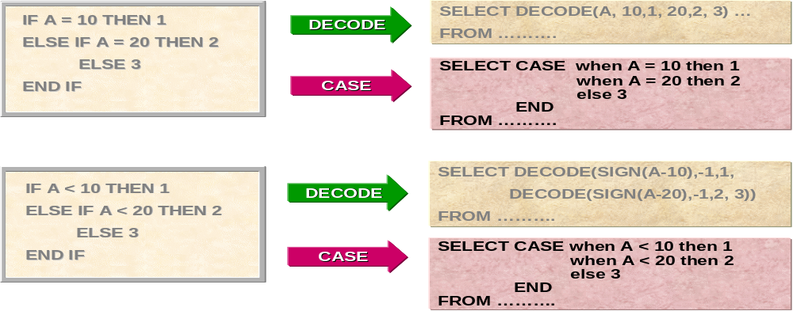

단순 CASE문
- 단순 CASE 수식은 DECODE 함수와 유사하다.
- 비교 연산자를 사용할 수는 없다.
SQL>select last_name,
(case department_id
when 10 then ‘Administration’
when 20 then ‘Marketing’
when 30 then ‘Purchasing’
else ‘N/A’
end) as “Department Names”
from employees;

검색 CASE문
- 검색 CASE 수식은 IF… THEN … ELSE 구문과 유사하다.
- 조건 수식에 비교 연산자를 사용할 수 있으며 만족하는 조건 수행 후 다음 WHEN 조건 검색은 Skip한다.
- 각각의 WHEN 조건은 달리 주어지며 복수의 조건이 논리 연산자에 의해 결합될 수 있다.
SQL>insert into raise
select last_name,
case
when job_id like ‘AD%’then‘10%’
job_id like ‘IT%’then ‘15%’
job_id like ‘PU%’then ‘18%’
end
from employees;

SQL>select avg(case when e.salary > 2000 then e.salary
else 2000
end) “Average Salary”
from employees e;

SUM(DECODE)의 활용
- 그룹함수 SUM을 DECODE와 같이 사용하게 되면 group by한 컬럼들로 데이터를 모을 때 우리가 처리하고 싶은 것들만 골라서 처리할 수 있는 중요한 기능을 가지게 된다.
- 아래의 그림은 SUM(DECODE)문을 사용해서 한번 수행으로 원하는 결과를 얻을수 있는 방법을 설명하고 있다.
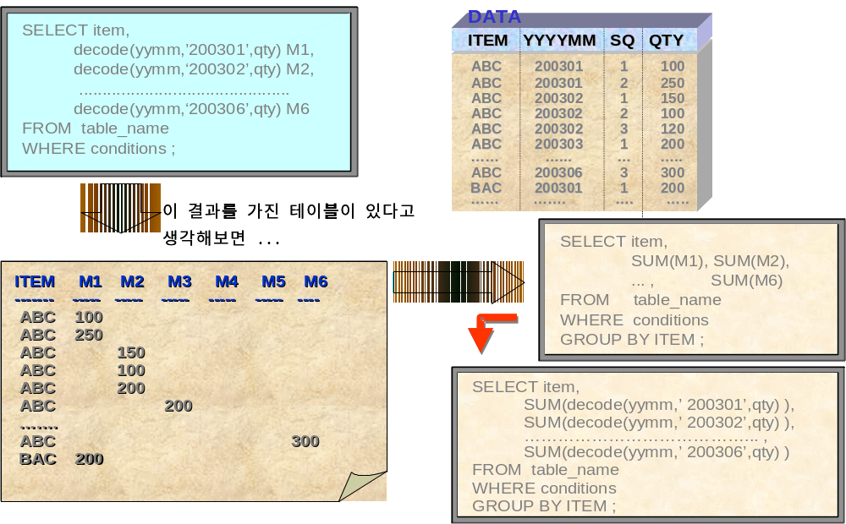
- Item 종류별로 개월마다 집계된 형태의 결과를 얻고자 할 때, 첫번째 SQL문을 수행한 결과를 테이블에 저장하고 두번째 SQL문을 수행해서 원하는 결과를 얻을 수 있다. 그러나 SUM(DECODE)를 사용한 세번째 SQL문을 한번 수행하여 별도의 테이블에 저장하지 않고 동일한 결과를 얻을 수 있으므로 더 효율적이다.

DECODE 반복 감소
- SUM(DECODE) 문을 사용할 때 가장 오버헤드를 주는 부분은 DECODE문을 연속해서 사용하는 경우이다. 즉 하나의 DECODE 내에 여러 개의 비교를 연속해서 사용하는 경우보다 DECODE 내에 DECODE가 반복되는 형식이 훨씬 오버헤드가 크다.
- 따라서 DECODE 레벨이 증가하는 경우 아래와 같이 컬럼을 결합하거나 함수 등을 사용해서 단순한 DECODE로 만들어주어야 한다.
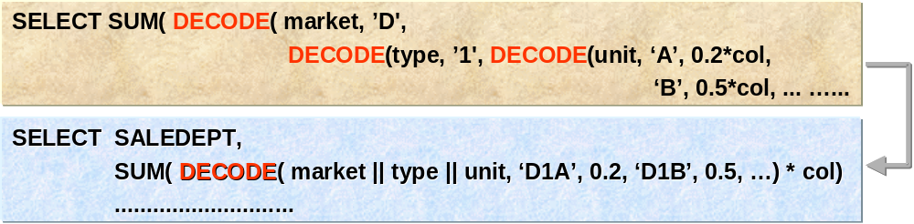

Hierarchical Query

Hierarchical Query 구조
- 테이블의 관계가 일반적인 1:1 또는 1:M 구조로 정의되지 않아 M:N 구조로 발생되는 프로세스나 데이터구조가 존재할 수 있는데, 이러한 구조에 대해서 정합성을 유지하기 위해서는 반드시 Hierarchical Query가 가능해야 한다.
- 오라클에서는 계층적인 데이터를 저장한 컬럼으로부터 데이터를 검색하여 계층적으로 출력할 수 있는 기능을 제공한다.
- SELECT 문에서 START WITH와 CONNECT BY 절을 이용하여 데이터를 계층적인 형태로 출력할 수 있다.
- 계층적 질의문에서는 계층적인 출력 형식과 시작 위치를 제어할 수 있다.
- 계층적인 출력 형식은 top-down 또는 bottom-up 형식이 가능하다.
- 조인문이나 뷰에서는 사용할 수 없다.
- CONNECT BY 절에서는 서브쿼리 절을 포함할 수 없다.

오라클에서의 Hierarchical Query는 다음과 같은 주요 keyword로 정의될 수 있다.

- START WITH
: 이 절을 이용하여 계층 질의의 루트행(부모행)으로 사용될 행을 규정. 이 절을 생략하면, 테이블 내의 모든 행들을 루트행 사용. 서브쿼리를 사용할 수 있음.(Root의 지정)
- CONNECT BY
: 계층에서의 부모 row와 자식 row간의 관계를 정의한다. 단, 이 구문에서는 subquery와 scalar subquery를 사용할 수 없다.
- NOCYCLE
: 결과가 Loop시에도 오류발생 시키지 않고 결과 출력
- top-down 출력형식
: 루트 로드부터 먼저 출력
CONNECT BY PRIOR column1 = column2
column1 = 자식 키
column2 = 부모 키
(예) CONNECT BY PRIOR empno = mgr
: bottom-up 출력형식 : 단말 로드부터 먼저 출력
CONNECT BY PRIOR column1 = column2
column1 = 부모 키
column2 = 자식 키
(예) CONNECT BY PRIOR mgr = empno

- 결과 (예)
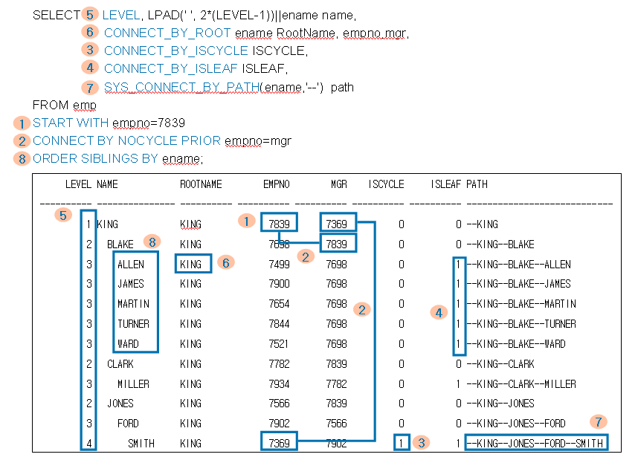

- START WITH
- 계층 구조 상의 루트 행들을 지정
- 생략되면, 테이블의 모든 행들을 루트로 고려하여 처리
(예) START WITH empno=7839
- CONNECT BY [NOCYCLE] PRIOR
- 자식과 부모 간의 relationship을 정의
- PRIOR 연산자를 사용하여 부모 행의 컬럼 값 지정
- CONNECT BY 조건을 만족하면 부모 행의 자식 행이 됨 ➔ 부모-자식 관계가 지정됨
- 자식 행은 재귀적으로 PRIOR 연산자에 사용됨 ➔ 계층 구조 생성
(예)CONNECT BY NOCYCLE PRIOR empno=mgr
-> NOCYCLE : 기본 동작 (NOCYCLE 미사용) ➔ 루프 발생시 오류 출력.루프 존재 시에도 로우들을 출력하도록 지시
-> PRIOR : CONNECT BY 조건내에서 하나의 expression에서 반드시 사용.부모 행의 컬럼 값 지정
- CONNECT_BY_ISCYCLE
- 루프를 발생시키는 로우 파악
- CONNECT BY NOCYCLE 절의 사용이 요구됨
- 현재 행의 자식이 동시에 조상일 때 ➔ 1, otherwise 0
- CONNECT_BY_ISLEAF
- Leaf node 여부 파악
- CONNECT BY 조건에 의해 정의된 tree상에서 현재 행이 Leaf node 일 때➔ 1, otherwise 0
- LEVEL
- CONNECT BY 조건에 의해 정의된 tree상에서 레벨 파악
- 리턴 값 ➔ 루트 노드: 1, 루트의 자식 노드: 2 …..
- CONNECT_BY_ROOT
- CONNECT BY 조건에 의해 정의된 tree상에서 현재 행의 루트 행의 값 출력
(예) CONNECT_BY_ROOT ename RootName
- SYS_CONNECT_BY_PATH
- CONNECT BY 조건에 의해 정의된 tree상에서 루트 행부터 현재 행까지의 패스 출력
(예) SYS_CONNECT_BY_PATH(ename,'--')
- ORDER SIBLINGS BY clause
- 결과값들의 계층 정보를 유지하며 동일한 부모를 가진 레벨의 행들을 정렬
- ORDER BY clause가 계층 질의와 함께 사용되는 경우는 값들의 계층적 순서를 파악하기 어려움
(예) ORDER SIBLINGS BY ename

Hierarchical Query 인덱스 설계
- H-Query의 인덱스 설계를 위한 고려사항은 다음과 같다.
- START WITH condition 에서 condition에 해당하는 후보 key를 고려한다.
- CONNECT BY PRIOR condition 에서 condition은 join 문의 join조건으로 비교될 수 있으므로 drived 된 column을 받아줄 후보 key를 고려한다.
- 이 이외에 where condition에서 check되어질 필드까지 고려하여 후보 key를 도출한다.

PL/SQL 작성

PL/SQL Exception 처리
- PL/SQL 작성시 Exception 처리는 반드시 해야 하며, 에러를 Out변수로 Return 하도록 한다. 또한 Procedure 의 경우 Exception 발생시 Error Log 테이블에 데이터가 생성될 수 있도록 한다.

CREATE OR REPLACE PROCEDURE PRC_LZSTAT_ARTICLE01 (
→ out 변수로 result status, result message 변수를 정의한다
O_RESULT_STATUS OUT VARCHAR2, -- 작업결과 CODE
O_RESULT_MESSAGE OUT VARCHAR2, -- 작업결과 상세
→ 기타 Parameter 정의
P_STAT_YYYYMM IN VARCHAR2, -- 통계년월
P_CLOSING_DATE IN DATE DEFAULT SYSDATE , -- 정산일시
P_CLOSING_USER_ID IN VARCHAR2, -- 정산자
P_RE_COLOSING_YN IN VARCHAR2 DEFAULT 'N' -- 재정산 여부
)
IS

-- 프로그렘 제어 관련 변수 정의

V_PGM_NAME VARCHAR2(30) := 'PRC_LZSTAT_ARTICLE01';
→ 프로그램명을 정의 한다

V_SQLCODE VARCHAR2(10);
V_SQLERRM VARCHAR2(200);

V_JOB_PROCEDURE VARCHAR2(200);
→ 에러 발생 위치를 용이하게 알게 하기 위해 Job Procedure를 중간중간 정의 하는 것이 좋다.

-- Exception 정의
…

excp_current_runing EXCEPTION ;

BEGIN

→ 정상 수행임을 SETTING
O_RESULT_MESSAGE := '['||V_PGM_NAME||']'||'0' ;
O_RESULT_STATUS := '0';

… (프로그램 로직) …

→ Job Procedure를 정의 함
V_JOB_PROCEDURE := '정산 진행중인 작업여부 Check';

… (프로그램 로직) …

→ Job Procedure를 정의 함
V_JOB_PROCEDURE := '정산 여부 체크';

… (프로그램 로직) …

IF P_RE_COLOSING_YN = 'N'
THEN

IF V_CLOSING_YN > 0 THEN

→ 특정 조건일 때 Exception을 명시적으로 일으킬 때 사용
RAISE excp_already_closed ;
END IF ;

END IF;

… (프로그램 로직) …

COMMIT;

EXCEPTION

WHEN excp_current_runing THEN
ROLLBACK;

→ 해당 Exception을 OUT 변수로 return 하기 위해 Error code, error message를 변수에 대입한다.

O_RESULT_MESSAGE := '['||V_JOB_PROCEDURE||']'||': '||'현재 다른 사용자가 정산 진행중입이다';
O_RESULT_STATUS := 'excp_current_runing';

→ Error log table에 에러 현상을 기록함

INSERT INTO TB_LZJOB_ERROR_LOG
(JOB_SEQ
,JOB_GBN
,PROG_NAME
,ERRORCODE
,ERRORMSG
,USER_ID
,MOD_DATE
,PARAMETER)
VALUES
(SEQ_LZJOB_ERROR_LOG_JOB_SEQ.NEXTVAL,
DECODE(P_CLOSING_USER_ID,'AUTO','BATCH','USER_EXEC'),
V_PGM_NAME,
V_SQLCODE,
'['||V_JOB_PROCEDURE||']'||O_RESULT_STATUS,
P_CLOSING_USER_ID,
SYSDATE,
P_STAT_YYYYMM||'|'||P_CLOSING_DATE||'|'||P_CLOSING_USER_ID||'|'||P_RE_COLOSING_YN
);

WHEN OTHERS THEN
ROLLBACK ;

V_SQLCODE:=TO_CHAR(SQLCODE);
V_SQLERRM:=SQLERRM;

O_RESULT_STATUS := V_SQLCODE ;
O_RESULT_MESSAGE := '['||V_PGM_NAME||':'||V_JOB_PROCEDURE||']'||V_SQLCODE||':'||V_SQLERRM ;

INSERT INTO TB_LZJOB_ERROR_LOG
(JOB_SEQ
,JOB_GBN
,PROG_NAME
,ERRORCODE
,ERRORMSG
,USER_ID
,MOD_DATE
,PARAMETER)
VALUES
(SEQ_LZJOB_ERROR_LOG_JOB_SEQ.NEXTVAL,
DECODE(P_CLOSING_USER_ID,'AUTO','BATCH','USER_EXEC'),
'PRC_LZSTAT_ARTICLE02_BODY',
O_RESULT_STATUS,
'['||V_JOB_PROCEDURE||']'||V_SQLCODE||':'||V_SQLERRM,
P_CLOSING_USER_ID,
SYSDATE,
P_STAT_YYYYMM||'|'||P_CLOSING_DATE||'|'||P_CLOSING_USER_ID||'|'||P_RE_COLOSING_YN
);

COMMIT ;

END;

10g New Feature

Group By & Order By
기존에는 Sort알고리즘으로 Sort하였으나 10g R2부터는 Hash-based 방식으로 진행되어 group by절에 의한 Grouping Column순으로 Sorting 안되는 문제가 발생하게 된다.

따라서, "GROUP BY"를 사용한 프로그램이 "ORDER BY"를 기술하지 않더라도 Ordering된 결과를 Display하던 프로그램들은 10g R2로 오면서 이 기능이 깨지게 되므로, 반드시 Ordering이 필요하면 "GROUP BY"와 함께 "ORDER BY"를 기술해야 한다.

Siblings
10g New Version에서는 기존 버전(9i 이전버전) 에서 사용하는 connect by 절이 제대로 실행되지 않을 수 있으므로 SQL을 일부 수정하여야 한다.

[예시]
select lpad (' ', level * 2, '*'), e.empno, e.mgr, e.deptno, e.job,
level, sum(level, sum (e.sal) over (partition by e.deptno) sal_over_dept
from emp e
start with mgr is null
connect by prior empno = mgr
order siblings by empno

ORDER SIBLINGS BY EMPNO;
*
ERROR at line 11:ORA-30929: ORDER SIBLINGS BY clause not allowed here

[수정안]

select lpad (' ', level * 2, '*'), e.empno, e.mgr, e.deptno, e.job,
level, sum(level, sum (e.sal) over (partition by e.deptno) sal_over_dept
from (select rownum rn, level lv, e.*
from emp e
start with mgr is null
connect by prior empno = mgr
order siblings by empno)
order by rn;

DML Error Logging
DML SQL 수행 시에 Error 가능성에 대해 Reject Limit 값을 초과하지 않는 범위에서 Logging 할 수 있다.(Batch성 작업에 사용 가능)

- 에러의 가능성을 알고 Reject Limit 값을 초과하지 않는 범위에서 Commit 가능한
기능임.
- INSERT, UPDATE, MERGE, DELETE 문장에서 사용 가능함.
- Base Table에 해당되는 Error Log 테이블 생성(PL/SQL , Package 이용 가능)
- Reject Limit 옵션이 있어 기준으로 초과하면 Terminating 되어 Rollback 처리됨 .
- Base Table은 Rollback되어도 Error Log 테이블의 내역은 유지됨.
- 컬럼 value 값이 큰 경우에 Error Log에 기록됨.
- Constraint를 위배하는 경우에 Error Log에 기록됨.

[예시]
1) Base Table & Error Log Table 생성
: Base Table ‘raises’ 생성 및 Error_Log 테이블인 ‘errlog’ 생성함

create table raises (emp_id number, sal number constraint check_sal check(sal > 10000));
execute dbms_errlog.create_error_log('raises', 'errlog');

2) Raises Table에 Insert
: Raises Table에 Insert 시 Reject가 되는 건은 10건 까지 errlog Table에 기록함(my_bad라는 테그 이용)

insert into raises
select employee_id, salary*1.2
from employees
where commission_pct > .2
log errors into errlog ('my_bad') reject limit 10; 14건 Insert ,에러3건

3) errlog Table 내역
: Errlog Table에 3건의 데이터가 Check Constraint 제약에 걸려 정상적으로 Insert 되지 못함

select ora_err_mesg$, ora_err_tag$, emp_id, sal
from errlog;

ORA_ERR_MESG$ ORA_ERR_TAG$ EMP_ID SAL
------------------------------------------------------ ----------- ------ -----
ORA-02290: 체크 제약조건(HR.CHECK_SAL)이 위배되었습니다 my_bad 159 9600
ORA-02290: 체크 제약조건(HR.CHECK_SAL)이 위배되었습니다 my_bad 160 9000
ORA-02290: 체크 제약조건(HR.CHECK_SAL)이 위배되었습니다 my_bad 161 8400

Model Clause
질의 결과를 세가지 그룹(Partition,Dimension,Measure)에 매핑하여 다차원 배열 형태로 결과집합을 추출하고 해당 배열에 대해 새로운 값을 계산하여 적용 가능하다

Partition
- 결과 집합내 논리적인 그룹 단위(analytical 함수에서의 partition과 유사),Model
연산을 수행할 집합의 Boundary point를 결정
Dimension
- 다차원 어레이를 정의하며 파티션내에서의 셀을 지정하기 위한 용도로 사용
Measure
- Star Schema에서의 Fact Table의 Measure와 동일하며 일반적으로 수치 값(예: 시간,
비용 등)을 포함
Rule
- Partition과 Dimension에 의해 정의된 다차원내 셀내에서 값을 계산하기 위한 규칙

[예시]
select substr(country, 1, 20) country, substr(product, 1, 15) product, year, sales
from sales_view
where country in ('Italy', 'Japan')
model
partition by (country)
dimension by (product, year)
measures (sales sales)
rules (sales[prod1, 2002] = sales[prod1, 2000] + sales[prod1 2001],
sales[prod2, 2002] = sales[prod2, 2000] + sales[prod2,2001])
order by country, product, year;

11g New Feature

중복키 무시 힌트(IGNORE_ROW_ON_DUPKEY_INDEX)

‘INSERT INTO 테이블A SELECT .. FROM 테이블B’로 데이터 입력 시에 기존 데이터와 UNIQUE 키에 위배된 중복된 로우가 발생할 시에는 작업 전체가 중복키 에러를 발생시키면서 실패한다.
따라서 대량의 배치로 INSERT 시에는 이러한 UNIQUE 에러가 발생하는 것을 막기 위해 로우 단위 패치를 통하거나 중복 체크를 로직에서 수행한 후에 작업했다. 이번에 신규로 추가되는 IGNORE_ROW_ON_DUPKEY_INDEX 힌트를 사용한다면 키가 중복될 경우 에러가 발생되지 않고 KEY에 중복되지 않은 로우만을 입력할 수 있다.

INSERT /*+ IGNORE_ROW_ON_DUPKEY_INDEX(A, PK_EMP) */ INTO EMP A SELECT * FROM EMP_T;
기존 10g에서부터 지원하는 ERROR LOGGING 기능을 이용해 처리했던 부분이 이 힌트 사용으로 부분 대체되는 역할을 수행한다. 다만 SINGLE INSERT 문에만 적용되고 UPDATE, DELETE, MERGE, MULTI INSERT 구문에서는 지원하지 않는다는 것과 APPEND, PARALLEL 힌트를 함께 사용하면 이 2개의 힌트가 무시되어 <화면 1>의 실행계획에서 나타나듯이 처리 속도가 빠른 DIRECT PATH LOAD(버퍼를 경유하지 않은 처리)가 아닌 CONVENTIONAL 모드만 지원하는 것이 아쉬운 점 가운데 하나이다.

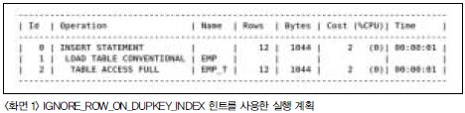

업그레이드된 Analytic Function 2.0

Oracle 8i 버전부터 지원하기 시작한 데이터 분석용의 Analytic Function 군(MOVING AGGREGATE, RANKING, LEAD/LAG COMPARISION 등 비즈니스 분야에서 자주 행해지는 여러 가지 형태의 분석에 유용하게 활용될 수 있는 SQL Function)은 종래의 많은 라인의 쿼리를 줄여주고 이를 응용해 다양한 형태의 분석용 데이터를 추출해 낼 수 있는 개발 단계에서는 없어서는 안 될 중요한 함수들로 자리 잡았다. 이번 R2에서 새롭게 추가되거나 업그레이드된 함수와 옵션들이 눈에 띈다. 이 업그레이드된 Analytic Function 2.0들은 다음과 같다

LISTAGG

함수의 파라미터로 지정한 컬럼과 구분자로 각각의 그룹핑된 컬럼을 order by 절에 지정된 순으로 하나의 값으로 합쳐준다. 함수 이름 그대로 LIST를 AGGREGATE 해주는 함수이다.

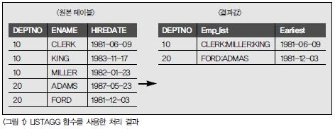

[표현식]
LISTAGG(컬럼, 구분값) WITHIN GROUP( ORDER BY 절)
[예]
SELECT DEPTNO, LISTAGG(ename, ‘; ‘) WITHIN GROUP (ORDER BY hiredate, ename) “Emp_list”, MIN(hiredate) “Earliest” FROM emp GROUP BY DEPTNO;
예전에 로우 단위의 데이터를 가로로 나열하기 위해 decode 함수를 사용해서 열로 가공하거나 또는 Function을 생성해서 해당 컬럼으로 호출하는 방법 등을 통해 pivot 쿼리 형태로 힘들게 구현해 봤던 유저라면 위의 함수의 등장이 반가울 것이다. 각 그룹핑되는 로우 수가 동적인 경우에 사용하는 recursive SQL의 sys_connect_by_path() 함수를 이용하는 방법보다는 훨씬 더 간단해졌다.

NTH_VALUE

NTH_VALUE 함수는 함수의 적용 그룹과 순서를 정하는 ANALYTIC 절에 기술된 windowing 범위 중에서 함수에 기술한 값을 기준으로 N 번째의 로우 값을 리턴한다. 다음의 예를 살펴보자.

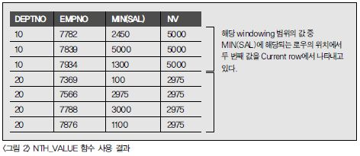

SELECT DEPTNO, EMPNO, MIN(sal), NTH_VALUE(MIN(sal), 2) OVER (PARTITION BY deptno ORDER BY empno ROWS BETWEEN UNBOUNDED PRECEDING AND UNBOUNDED FOLLOWING) NV FROM EMP GROUP BY DEPTNO, EMPNO;

IGNORE NULLS 옵션 LAG, LEAD 함수 지원

설명하기 전에 먼저 아래의 쿼리를 살펴보자. 이는 해당 값 중 LAST_VALUE 함수를 사용한 windowing 범위 내에서 가장 큰 값을 가져오는 SQL 문이다.
SELECT DEPTNO, ENAME, SAL, LAST_VALUE(ENAME) OVER(PARTITION BY DEPTNO ORDER BY SAL ROWS BETWEEN UNBOUNDED PRECEDING AND UNBOUNDED FOLLOWING) FROM EMP;
위의 쿼리를 수행하면 부서에서 가장 큰 SAL을 받는 마지막 사원명을 CURRENT 로우에서 가져올 수 있다. 다만 다음 결과에서 10번 부서에서 내가 의도했던 바와 다르게 SALARY가 NULL인 KING을 가져왔다. 당연하겠지만 DB에서 NULL이 가장 큰 값으로 인식하기 때문에 이를 가공해주기 위해 NVL로 치환해주거나 ORDER 절 위에 NULLS FIRST와 NULLS LAST라는 옵션 값으로 NULL 값의 정렬순서를 인위적으로 가공해야 했다.

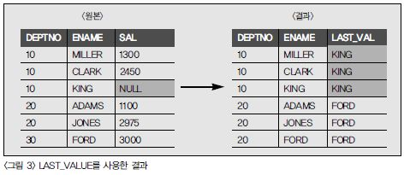

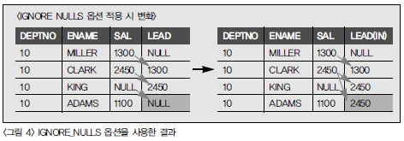

10g부터는 IGNORE NULLS라는 옵션을 함수 내에 LAST_VALUE(COLUMN IGNORE NULLS) 형식과 같이 옵션 절을 지정해 NULL인 로우를 제외하고 가져올 수 있기 때문에 유용한 옵션으로 사용될 수 있다.
11g R2부터는 이러한 옵션 절의 위치가 기존 방식에다가 아래와 같은 형식으로 표현이 추가되었다. 새로 바뀐 아래 방식이 DB2나 기타 벤더에서 지원하는 ANSI 표현식이기도 하다. ANSI 표준에 맞지 않는 함수의 파라미터 안에 입력하는 방식은 하위 버전 호환을 위해 사용 가능하지만 더 이상 기술적인 업그레이드는 없을 예정이다.
FIRST_VALUE(expr) IGNORE NULLS OVER (analytic clause)
11g R2부터는 위의 함수뿐만 아니라 현재 CURRENT ROW 기준으로 특정 offset 위치의 로우를 가져올 수 있는 LEAD(), LAG() 함수에도 적용할 수 있다.
SELECT DEPTNO, ENAME, SAL, LAG(SAL) IGNORE NULLS OVER(PARTITION BY DEPTNO ORDER BY SAL) LEAD_VAL FROM EMP; ;
새롭게 추가된 Analytic Function과 옵션들을 잘 사용한다면 복잡한 형태의 쿼리를 더욱 간단하게 해주고 성능 또한 향상시켜주는 역할을 수행할 것이다.

RECURSIVE WITH 절

이번 버전에서는 다른 RDBMS와는 다른 형식으로 표현되는 오라클의 계층형 구조를 표현하는 RECURSIVE SQL을 ANSI 형태로 바꿀 수 있다. WITH 절을 이용한 SUBQUERY FACTORING 절을 이용해 QUERY BLOCK 2개를 참조하는 SQL 문을 지원한다. 이 부분은 MS SQL Server나 DB2와 구현 원리가 거의 동일하다. <리스트 1>의 구현 SQL 문의 예를 살펴보자.

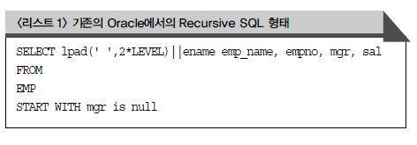

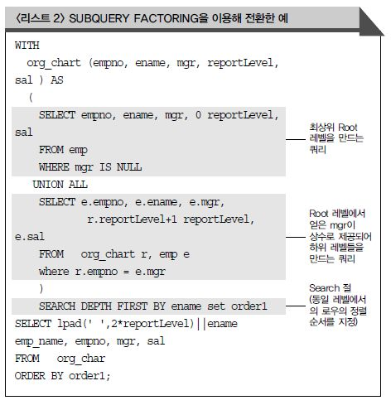

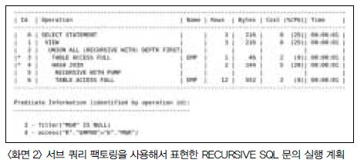

추가적인 사항

DB Object 중 Function, Procedure, Package 사용 자제
프로젝트 성격 상 온라인 중에 변경되는 부분이 많이 발생하기 때문에, 가능하면 DB Object(Function, Procedure, Package)를 사용하지 않고

, application 레벨에서 작성한다.

